Programmer Guide

โปรแกรม Virtual Driving Simulator เป็นโปรแกรมที่สร้างจาก DirectX wizard ซึ่งจะสร้างรูปแบบของโปรแกรมในเบื้องต้นซึ่งประกอบไปด้วยคอมโพเนนท์ของ Directx เช่น Direct3D , DirectInput และ DirectMusic สำหรับรายละเอียดของ DirectX wizard สามารถดูได้จาก msdn หรือ http://msdn.microsoft.com/

โครงสร้างของ software

Class diagram

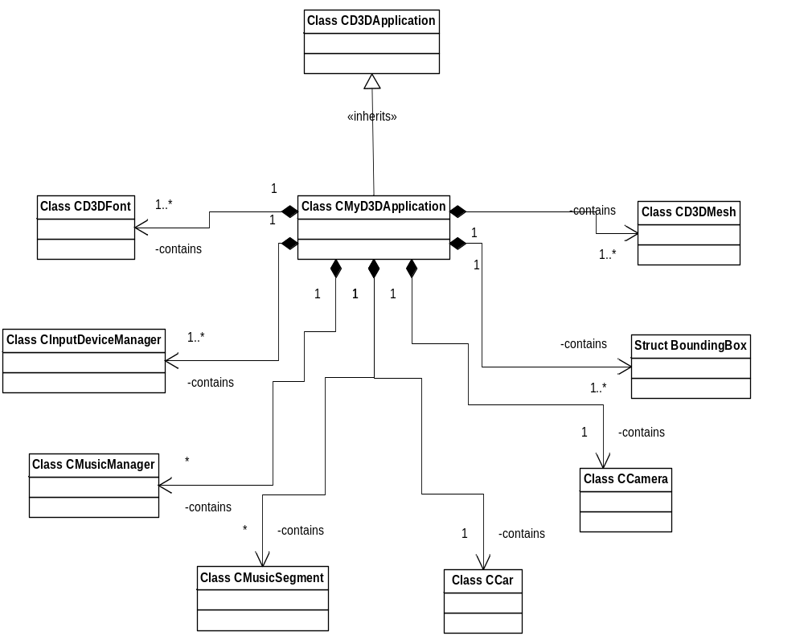

Class CD3DFont
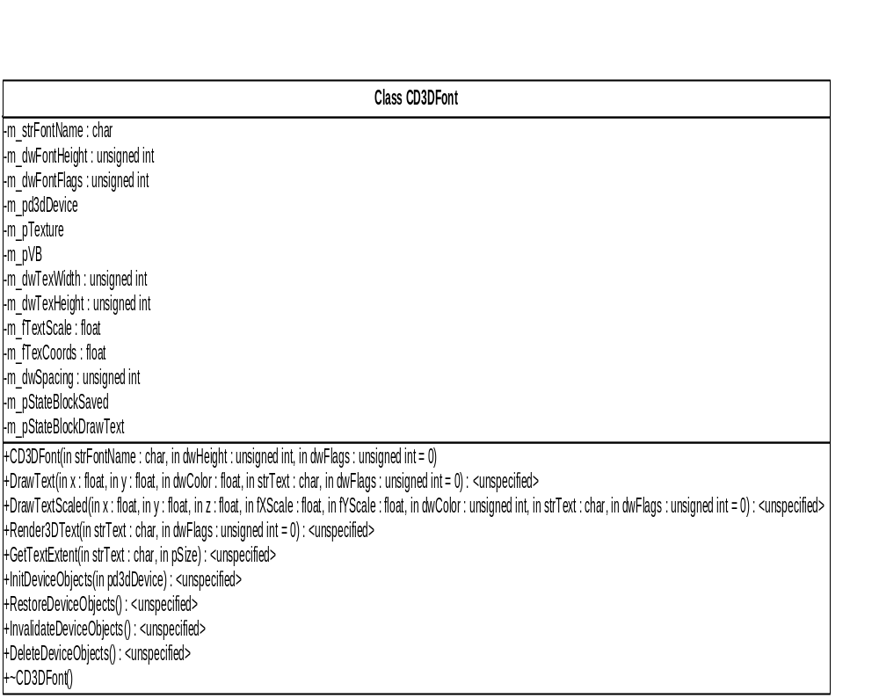
เป็นคลาสที่ใช้จัดการกับตัวอักษรทั้งแบบ 2 มิติและ 3 มิติ
การเรียกใช้งาน text
- ฟังก์ชั่น CD3DFont( const TCHAR* strFontName, DWORD dwHeight, DWORD dwFlags=0L );
โดยการส่งพารามิเตอร์เป็น รูปแบบfont ,ขนาดและ รูปแบบตัวอักษร
- ฟังก์ชั่น HRESULT InitDeviceObjects( LPDIRECT3DDEVICE9 pd3dDevice );
โดยการส่งพารามิเตอร์เป็น ดีไวซ์อินเตอร์เฟส
- ฟังก์ชั่น HRESULT RestoreDeviceObjects();
สำหรับตั้งค่าต่างๆ
- ฟังก์ชั่น HRESULT DrawText( FLOAT x, FLOAT y, DWORD dwColor, const TCHAR* strText, DWORD dwFlags=0L );
เพื่อrenderตัวอักษรลงบนหน้าจอโดยการส่งพารามิเตอร์เป็น ตำแหน่งของpixel x,y , สีตัวอักษร , ตัวอักษรและรูปแบบ
- ฟังก์ชั่น HRESULT DrawTextScaled( FLOAT x, FLOAT y, FLOAT z, FLOAT fXScale, FLOAT fYScale, DWORD dwColor, const TCHAR* strText, DWORD dwFlags=0L );
เพื่อrender text ในขนาดต่างๆโดยการส่งพารามิเตอร์เป็นตำแหน่ง , อัตราการขยาย , สี , ตัวอักษรและรูปแบบ
- ฟังก์ชั่น HRESULT InvalidateDeviceObjects();
- ฟังก์ชั่น HRESULT DeleteDeviceObjects();
สำหรับdelete object

Class CInputDeviceManager
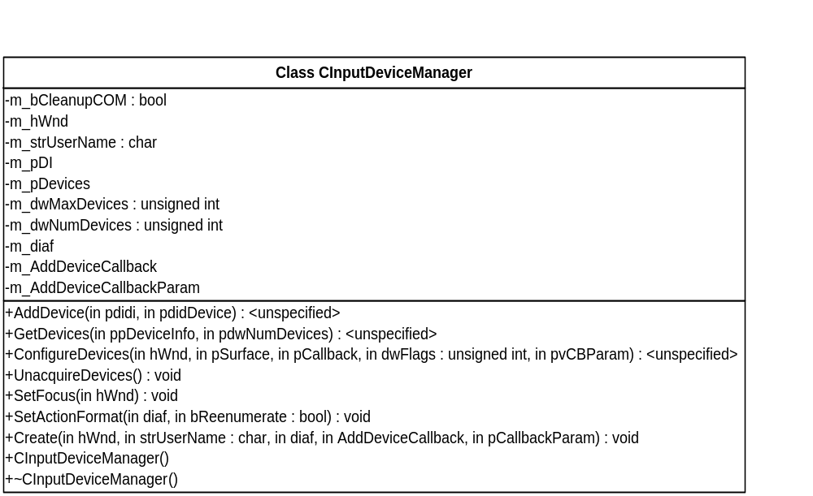

ใช้ direct input เพื่อติดต่อกับอุปกรณ์อินเตอเฟสภายนอก เช่น คีย์บอร์ด , เมาส์ หรืออุปกรณ์ต่อพ่วงอื่นๆ
การเรียกใช้งาน
- เรียกใช้ ฟังก์ชั่น HRESULT Create( HWND hWnd, TCHAR* strUserName, DIACTIONFORMAT& diaf, LPDIMANAGERCALLBACK AddDeviceCallback, LPVOID pCallbackParam );
เพื่อสร้างอินพุตดีไวซ์
- เรียกใช้ ฟังก์ชั่น HRESULT GetDevices( DeviceInfo** ppDeviceInfo, DWORD* pdwNumDevices );
- เรียกใช้ ฟังก์ชั่นHRESULT ConfigureDevices( HWND hWnd, IUnknown* pSurface, VOID* pCallback, DWORD dwFlags, LPVOID pvCBParam );

Class CMusicManager
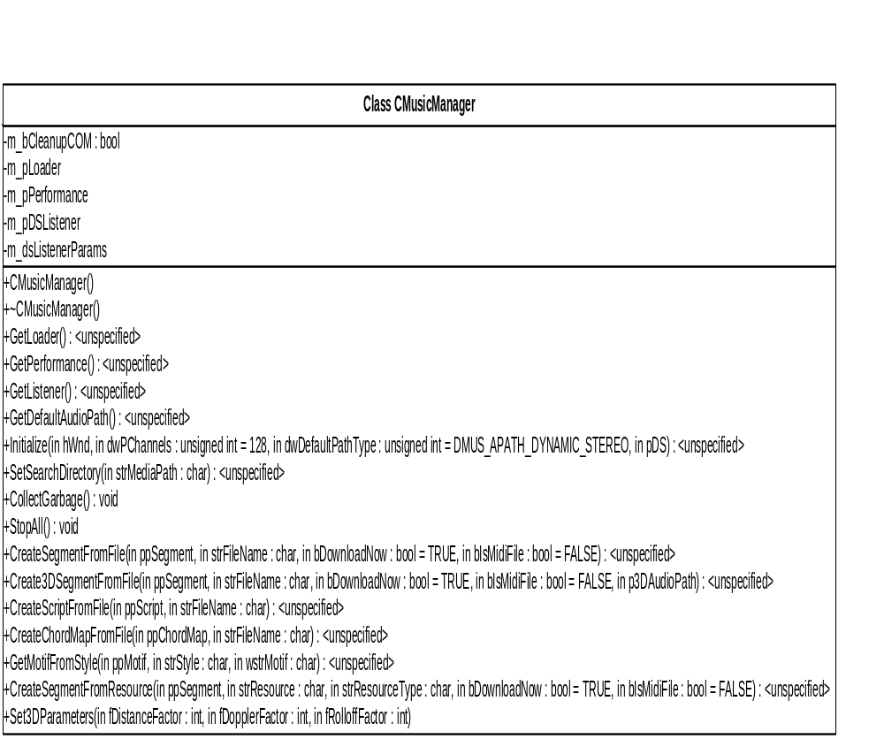

- ใช้โหลดข้อมูลเสียงจากไฟล์ wav , MIDI มาเก็บลงในเซกเมนต์
- ใช้จัดการเรื่องของเสียงที่จะสัมพันธ์กับผู้ฟัง เช่น การเล่นเสียงแบบ 3 มิติ การควบคุมคุณภาพของเสียง
การเรียกใช้งาน
- ฟังก์ชั่น HRESULT Initialize( HWND hWnd, DWORD dwPChannels = 128, DWORD dwDefaultPathType = DMUS_APATH_DYNAMIC_STEREO, LPDIRECTSOUND pDS = NULL );
เป็นการค่าเริ่มต้นต่างๆ โดยในโปรแกรมจะใช้ค่า default ที่มี
- ฟังก์ชั่น inline IDirectMusicPerformance8* GetPerformance();
เป็นการรับค่าตัวแปรชนิด IDirectMusicPerformance ปัจจุบันมาใช้งาน
- ฟังก์ชั่น HRESULT SetSearchDirectory( const TCHAR* strMediaPath )
เป็นการกำหนดไดเรคทอรี่ที่ใช้เก็บไฟล์เสียงต่างๆ ไว้ โดยการส่ง พารามิเตอร์เป็นpathของโฟลเดอร์นั้น
- ฟังก์ชั่น HRESULT CreateSegmentFromFile( CMusicSegment** ppSegment, TCHAR* strFileName, BOOL bDownloadNow = TRUE, BOOL bIsMidiFile = FALSE );
เป็นการสร้าง segment โดยการส่งชื่อไฟล์แล้วจะได้ตัวแปรแบบ CMusicSegment โดยไฟล์ที่ support ต้องเป็นไฟล์นามสกุล .wav หรือ .mid
- ฟังก์ชั่น VOID StopAll();
เป็นการสั่งงานให้หยุดเล่นsegmentปัจจุบันทั้งหมด

Class CMusicSegment
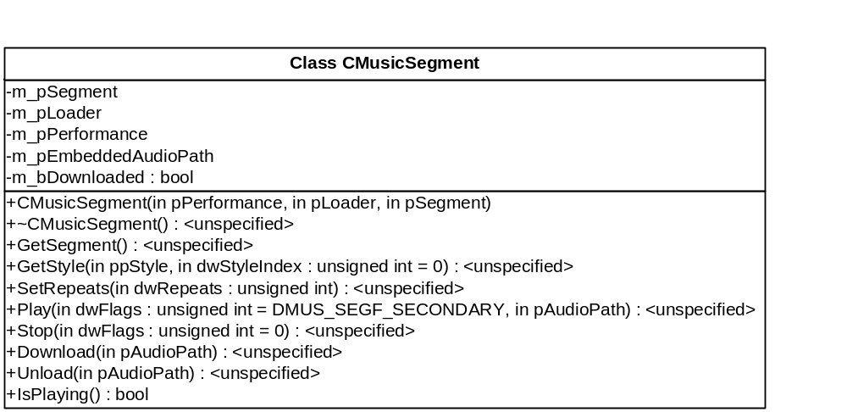
- ใช้จัดการกับข้อมูลเสียงที่อยู่ในแต่ละเซกเมนต์ เช่น การเล่น(Play) การหยุด(Stop) การเล่นซ้ำ(Repeat)
การเรียกใช้งาน
- ฟังก์ชั่น virtual HRESULT Play( DWORD dwFlags = DMUS_SEGF_SECONDARY, IDirectMusicAudioPath8* pAudioPath = NULL );
ใช้สั่งเล่นsegmentโดยdefault จะเป็นการเล่นแบบ secondary sound buffer สามารถกำหนดให้เป็น primary ได้ โดยการส่งพารามิเตอร์
- ฟังก์ชั่น HRESULT Stop( DWORD dwFlags = 0 );
ใช้หยุดsegmentที่กำลังเล่นโดยการส่งพารามิเตอร์เป็นindexของsegmentนั้นๆ
- ฟังก์ชั่น HRESULT SetRepeats( DWORD dwRepeats );
ใช้เพื่อกำหนดให้เล่นsegmentอย่างต่อเนื่อง โดยกำหนดจำนวนรอบของการเล่นด้วยค่าพารามิเตอร์
- ฟังก์ชั่น BOOL IsPlaying();
ใช้ตรวจสอบว่าsegmentนั้นกำลังเล่นอยู่หรือไม่ ถ้าเป็น true แสดงว่ากำลังเล่นอยู่

Class CCar
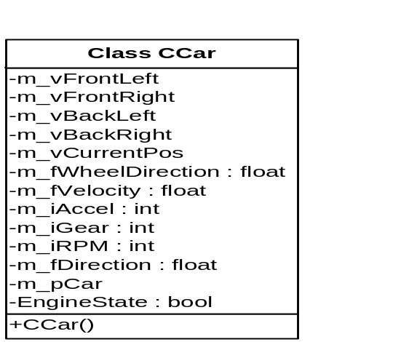
ใช้เก็บข้อมูลซึ่งเป็นพารามิเตอร์ที่จำเป็นของรถยนต์ ได้แก่
  - ตำแหน่งปัจจุบันใน world space
  - ตำแหน่งของด้านหน้ารถทางซ้าย
  - ตำแหน่งของหน้ารถทางขวา
  - ตำแหน่งของด้านหลังรถทางซ้าย
  - ตำแหน่งของหลังรถทางขวา
  - มุมของล้อหน้า
  - ความเร็ว
  - ความเร่ง
  - เกียร์
  - ค่าความเร็วรอบของเครื่อง
  - สถานะของเครื่อง

Class CCamera
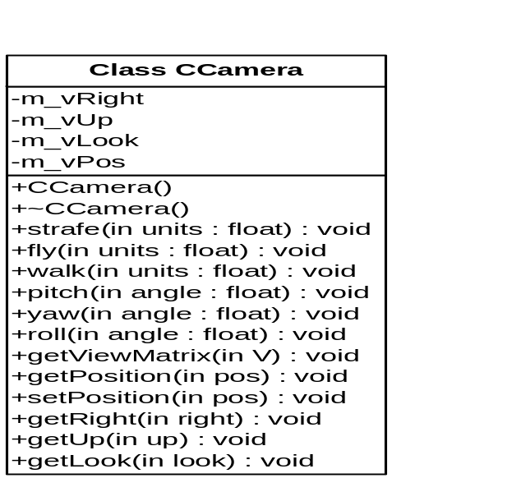
- ใช้สำหรับการควบคุมการทำงานของกล้อง
การเรียกใช้งาน
- ฟังก์ชั่น void strafe(float units);
ใช้ในการเคลื่อนกล้องไปทางซ้าย-ขวา โดยการส่งค่าจำนวนหน่วยที่ต้องการให้เคลื่อนที่ไป
- ฟังก์ชั่น void fly(float units);
ใช้ในการเคลื่อนกล้องขึ้น-ลง โดยการส่งค่าจำนวนหน่วยที่ต้องการให้เคลื่อนที่ไป
- ฟังก์ชั่น void walk(float units);
ใช้ในการเคลื่อนกล้องไปทางด้านหน้า-หลัง โดยการส่งค่าจำนวนหน่วยที่ต้องการให้เคลื่อนที่ไป
- ฟังก์ชั่น void pitch(float angle);
ใช้ในการหมุนกล้องไปบนแกนright vector โดยการส่งค่ามุมที่ต้องการ
- ฟังก์ชั่น void yaw(float angle);
ใช้ในการหมุนกล้องไปบนแกนup vector โดยการส่งค่ามุมที่ต้องการ
- ฟังก์ชั่น void roll(float angle);
ใช้ในการหมุนกล้องไปบนแกนlook vector โดยการส่งค่ามุมที่ต้องการ
- ฟังก์ชั่น void getViewMatrix(D3DXMATRIX* V);
ใช้ในการดึงค่า view matrix ที่ได้จากการทำ transformation กล้อง
- ฟังก์ชั่น void getPosition(D3DXVECTOR3* pos);
ใช้ในการดึงค่าตำแหน่งปัจจุบันของกล้อง
- ฟังก์ชั่น void setPosition(D3DXVECTOR3* pos);
ใช้ในการกำหนดค่าตำแหน่งปัจจุบันของกล้อง
- ฟังก์ชั่น void getRight(D3DXVECTOR3* right);
ใช้ในการดึงค่าของ right vector
- ฟังก์ชั่น void getUp(D3DXVECTOR3* up);
ใช้ในการดึงค่าของ up vector
- ฟังก์ชั่น void getLook(D3DXVECTOR3* look);
ใช้ในการดึงค่าของ look vector

Struct BoundingBox
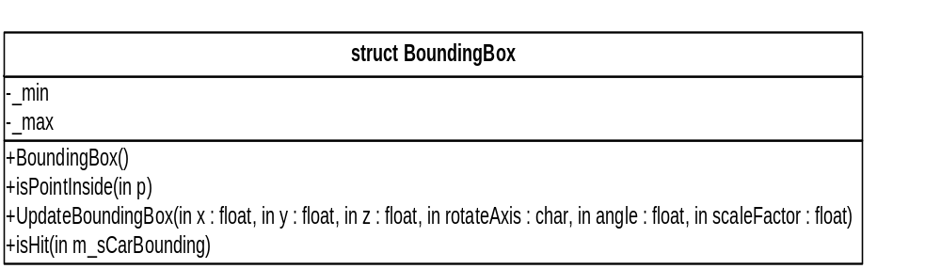
- ใช้ในการเก็บข้อมูล bounding box โดยการเก็บค่า min , max ของรูปสี่เหลี่ยม
- ใช้ในการคำนวณการชนในแต่ละ bounding box
- ใช้ในการอัปเดทข้อมูลในกรณีที่มีการเคลื่อนย้าย bounding box
การเรียกใช้งาน
- ฟังก์ชั่น bool isHit(CCar* m_sCarBounding);
เป็นการส่งค่าbounding boxของตัวรถเพื่อตรวจสอบการชน จะreturn true ถ้าชน
- ฟังก์ชั่น bool isPointInside(D3DXVECTOR3& p);
ใช้ส่งค่าตำแหน่งเข้าไปเพื่อตรวจสอบว่าอยู่ภายใน bounding box นั้นหรือไม่

Class CD3DMesh
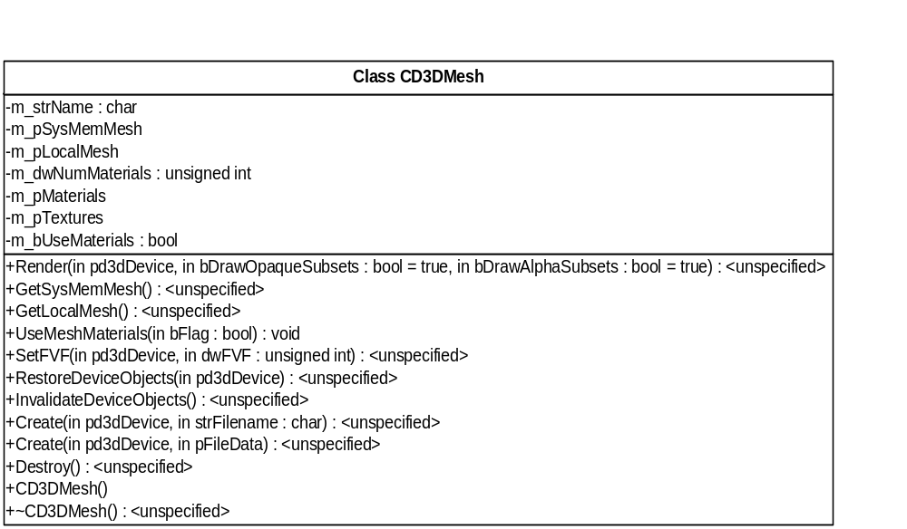

- ใช้ในการโหลดไฟล์ .x
- ใช้ในการจัดเรียงข้อมูลเวอร์เท็กในไฟล์ .x ใหม่เพื่อความเร็ว
- ใช้ในการแสดงผล
การเรียกใช้งาน
- ฟังก์ชั่น HRESULT Create( LPDIRECT3DDEVICE9 pd3dDevice, TCHAR* strFilename );
ใช้โหลดmeshจาก .x file
- ฟังก์ชั่น HRESULT RestoreDeviceObjects( LPDIRECT3DDEVICE9 pd3dDevice );
ใช้ในการกระทำกระบวนการเริ่มต้นสำหรับใช้งาน mesh
- ฟังก์ชั่น HRESULT Render( LPDIRECT3DDEVICE9 pd3dDevice, bool bDrawOpaqueSubsets = true, bool bDrawAlphaSubsets = true, D3DXMATRIX* pmatWorldMartix = NULL);
ใช้ใน render mesh object ตามตำแหน่งของ world matrix ปัจจุบัน

Class CD3DApplication
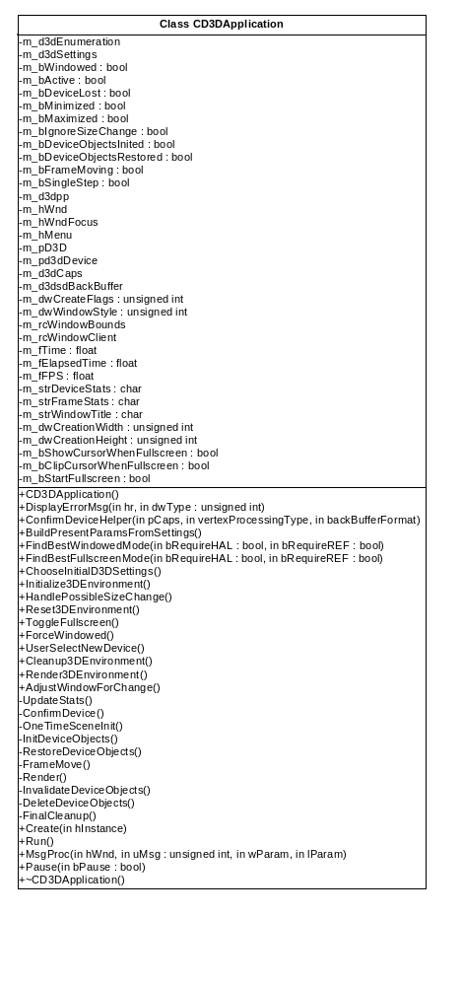
- ใช้เริ่มต้นโปรแกรมในการสร้างหน้าต่างวินโดว์เพื่อใช้รองรองการแสดงผลโปรแกรมทั้งหมด
- ใช้ในการสร้างตัวอินเตอร์เฟสติดต่อกับ DirectX
- ใช้รันโปรแกรมพร้อมกับรับข้อมูล เพื่อเรียกใช้งาน class CMyD3DApplication

Class CMyD3DApplication

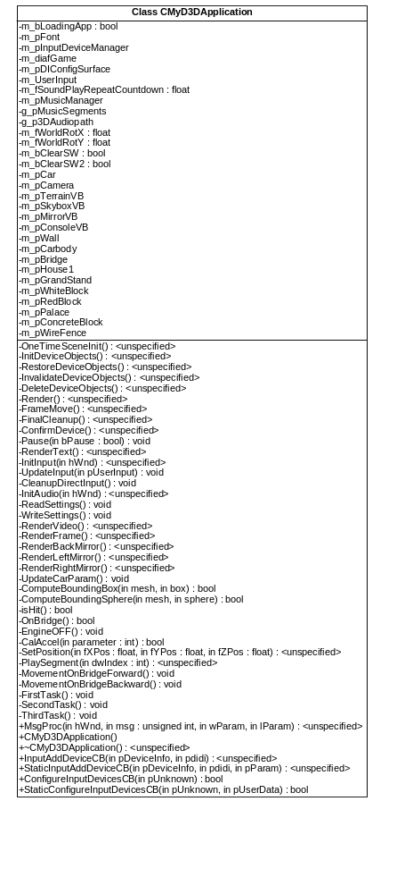
เป็นคลาสที่ใช้ทำงานหลักๆทั้งหมดของโปรแกรม
- ใช้ในการโหลดข้อมูลจากไฟล์ .x , ไฟล์เสียง และไฟล์รูปภาพ
- ใช้ในการแสดงผลโมเดลทั้งหมด
- ใช้ในการคำนวณการเคลื่อนที่ของรถที่สัมพันธ์กับการเคลื่อนที่ของกล้อง
- ใช้ในการสร้าง bounding box และ ตรวจสอบการชน
- ใช้ในการคำประมวลผลและแสดงผลภาพในกระจก
การเรียกใช้งาน
- ฟังก์ชั่น virtual HRESULT OneTimeSceneInit();
เป็นขั้นตอนหลังจากที่มีการ สร้าง IDirect3D9 interface แล้ว มีหน้าที่
- Set working directory เพื่อระบุโฟลเดอร์ที่ media files ทั้งหมดถูกรวบรวมไว้
- Create Thread
- ตั้งค่าเริ่มต้นสำหรับแต่ละ object
- สร้าง menu เพื่อให้ผู้ใช้เลือก โดยภายในประกอบด้วย main menu และ sub menu ย่อยต่างๆ
- ฟังก์ชั่น virtual HRESULT InitDeviceObjects();
จะสร้าง object ต่างๆ ที่จำเป็นต้องใช้ มีหน้าที่
- สร้าง Vertex buffer ได้แก่ terrain vertex buffer , skybox vertex buffer , mirror vertex buffer และ console vertex buffer
- Initial font สำหรับแสดงผลตัวอักษร
- โหลด texture จากไฟล์
- โหลดไฟล์ .X
- ฟังก์ชั่น virtual HRESULT RestoreDeviceObjects();
ใช้ setup Render state , setup matrix ต่างๆ , setup texture etc. มีหน้าที่
- กำหนดค่า material เบื้องต้นที่จะใช้ในการแสดงผล
- กำหนดคุณสมบัติของ texture
- กำหนดสเตจที่จะใช้ในการ render เช่น การ enable z buffer
- กำหนด world matrix โดยเริ่มต้นให้เป็นเมททริก Identity
- กำหนด projection matrix เป็นการกำหนด viewing volume
- กำหนด view matrix เป็นการกำหนดลักษณะของกล้อง เช่น ทิศทาง
- กำหนดตำแหน่งของแหล่งกำเนิดแสงและคุณสมบัติของแสง
- ฟังก์ชั่น virtual HRESULT InvalidateDeviceObjects();
ใช้เคลียร์ข้อมูลต่างๆ คู่กับ ฟังก์ชั่น RestoreDeviceObjects
- ฟังก์ชั่น virtual HRESULT DeleteDeviceObjects();
ใช้ delete object ต่างๆ
- ฟังก์ชั่น virtual HRESULT Render();
ใช้แสดงผล ซึ่งเกิดจากการ swap back buffer มายัง font buffer มีหน้าที่
- Clear viewport
- Render scene สำหรับ ซึ่งจะแตกต่างกันไปตามแต่ละสเตจของโปรแกรม
- Swap back buffer to front buffer
- อาจจะมีการ setup render state ไปแทนที่ state เดิมเมื่อต้องการ render ต่างไปจากที่เคย setup ไว้ตอนต้น
- ฟังก์ชั่น virtual HRESULT FrameMove();
สำหรับทำ animation กับโปรแกรมโดยรับ input แล้วปรับค่าต่างๆ ตาม input ที่รับเข้ามา ค่า input ต่างๆ ได้แก่ ค่าสถานะของเกียร์ ค่าเบรก คันเร่ง คลัช
- ฟังก์ชั่น virtual HRESULT FinalCleanup();
สำหรับเคลียร์ application data เมื่อจบโปรแกรม
- ฟังก์ชั่น HRESULT RenderText();
ใช้เพื่อแสดงตัวอักษรทั้งรูปแบบ 3 มิติ และ 2 มิติ
- ฟังก์ชั่น void UpdateInput( UserInput* pUserInput );
ใช้เพื่อดักจับ DirectInput message จะถูกเรียกทุกครั้งที่มีการรับข้อมูลเข้ามา
- ฟังก์ชั่น HRESULT InitAudio( HWND hWnd );
ใช้ในการเริ่มต้นสร้างobjectต่างๆที่เกี่ยวกับการเล่นเสียง
- ฟังก์ชั่น HRESULT RenderVideo();
ใช้ DirectShow โหลด file .avi ขึ้นมาแสดง
- ฟังก์ชั่น HRESULT RenderFrame();
ใช้สำหรับ render object ลงใน 3D world space ทั้งหมด
- ฟังก์ชั่น HRESULT RenderBackMirror();
ใช้สำหรับคำนวณการสะท้อน และ render object ต่างๆที่จะแสดงลงในกระจกสะท้อนหลัง
- ฟังก์ชั่น HRESULT RenderLeftMirror();
ใช้สำหรับคำนวณการสะท้อน และ render object ต่างๆที่จะแสดงลงในกระจกด้านข้างซ้าย
- ฟังก์ชั่น HRESULT RenderRightMirror();
ใช้สำหรับคำนวณการสะท้อน และ render object ต่างๆที่จะแสดงลงในกระจกด้านข้างขวา
- ฟังก์ชั่น bool ComputeBoundingBox(ID3DXMesh* mesh, BoundingBox* box);
ใช้สำหรับคำนวณค่าต่างๆที่ใช้เป็น bounding box โดยส่งพารามิเตอร์เป็น mesh object และจะได้ bounding box object ซึ่งประกอบด้วยค่าจุด min, max
- ฟังก์ชั่น bool ComputeBoundingSphere(ID3DXMesh* mesh, BoundingSphere* sphere);
ใช้สำหรับคำนวณค่าต่างๆที่ใช้เป็น bounding sphere โดยส่งพารามิเตอร์เป็น mesh object และจะได้ bounding sphere object ซึ่งประกอบไปด้วย จุดศูนย์กลางและรัศมี
- ฟังก์ชั่น bool isHit();
เป็นฟังก์ชั่นสำหรับตรวจสอบการชนของตัวรถรวมไปถึงกระแทกต่างๆ
- ฟังก์ชั่น bool OnBridge();
เป็นฟังก์ชั่นสำหรับตรวจสอบว่ามีส่วนหนึ่งส่วนใดของรถหรือไม่ที่เข้ามาอยู่ใน bounding box ของสะพาน
- ฟังก์ชั่น HRESULT SetPosition( float fXPos, float fYPos, float fZPos );
เป็นฟังก์ชั่นที่เกี่ยวกับการเล่นเสียงแบบ 3 มิติ สำหรับกำหนดตำแหน่งที่เป็นจุด(x,y,z) ที่เป็นจุดกำเนิดเสียงใน world space
- ฟังก์ชั่น HRESULT PlaySegment( int dwIndex );
เป็นฟังก์ชั่นสำหรับเล่นเสียงที่ถูกโหลดมาไว้ใน segment แล้ว พารามิเตอร์เป็นindex ของ segment ที่จะเล่น
- ฟังก์ชั่น void MovementOnBridgeForward();
เป็นการทำ transformation เมื่อต้องการขับรถไปข้างหน้าบนสะพาน
- ฟังก์ชั่น void MovementOnBridgeBackward();
เป็นการทำ transformation เมื่อต้องการขับรถถอยหลังบนสะพาน
- ฟังก์ชั่น void FirstTask();
เป็นฟังก์ชั่นที่ใช้ตรวจสอบการผ่านด่านที่ 1 ตามกฎที่ระบุไว้
- ฟังก์ชั่น void SecondTask();
เป็นฟังก์ชั่นที่ใช้ตรวจสอบการผ่านด่านที่ 2 ตามกฎที่ระบุไว้
- ฟังก์ชั่น void ThirdTask();
เป็นฟังก์ชั่นที่ใช้ตรวจสอบการผ่านด่านที่ 3 ตามกฎที่ระบุไว้

Flow Chart
การออกแบบโปรแกรมเพื่อควบคุมการทำงานของระบบ เป็นไปตาม Flow Chart ดังรูป

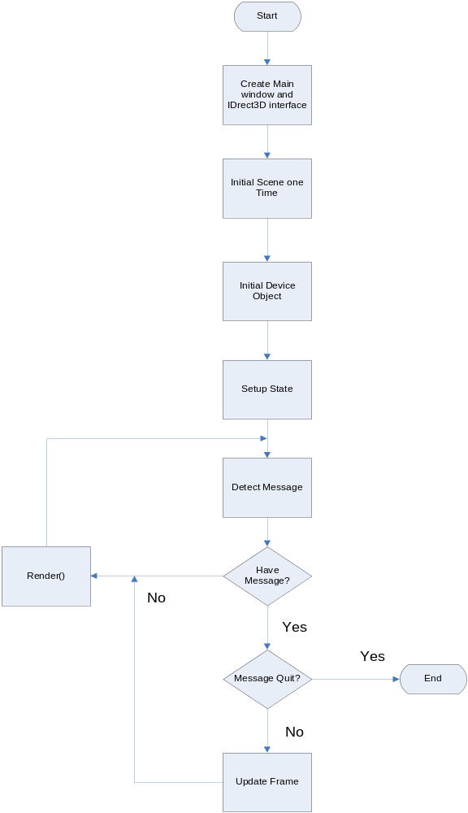
แต่ละขั้นตอนการทำงาน อธิบายได้ดังต่อไปนี้

Create Main window and IDirect3D9 interface
เป็นจุดเริ่มต้น application มีหน้าที่
- Register Window class
- สร้าง window หลักเพื่อรองรับการแสดงผล
- ตั้งค่าคุณสมบัติให้กับ Window
- สร้าง interface ต่างๆที่ใช้สำหรับโปรแกรม เช่น การแสดงผล เสียง อินพุต

Initial Scene One Time
เป็นขั้นตอนหลังจากที่มีการ สร้าง IDirect3D9 interface แล้ว มีหน้าที่
- Set working directory เพื่อระบุโฟลเดอร์ที่ media files ทั้งหมดถูกรวบรวมไว้
- Create Thread
- ตั้งค่าเริ่มต้นสำหรับแต่ละ object
- สร้าง menu เพื่อให้ผู้ใช้เลือก โดยภายในประกอบด้วย main menu และ sub menu ย่อยต่างๆ

Initial Device Object
จะสร้าง object ต่างๆ ที่จำเป็นต้องใช้ มีหน้าที่
- สร้าง Vertex buffer ได้แก่ terrain vertex buffer , skybox vertex buffer , mirror vertex buffer และ console vertex buffer
- Initial font สำหรับแสดงผลตัวอักษร
- โหลด texture จากไฟล์
- โหลดไฟล์ .X

Setup State
ใช้ setup Render state , setup matrix ต่างๆ , setup texture etc. มีหน้าที่
- กำหนดค่า material เบื้องต้นที่จะใช้ในการแสดงผล
- กำหนดคุณสมบัติของ texture
- กำหนดสเตจที่จะใช้ในการ render เช่น การ enable z buffer
- กำหนด world matrix โดยเริ่มต้นให้เป็นเมททริก Identity
- กำหนด projection matrix เป็นการกำหนด viewing volume
- กำหนด view matrix เป็นการกำหนดลักษณะของกล้อง เช่น ทิศทาง
- กำหนดตำแหน่งของแหล่งกำเนิดแสงและคุณสมบัติของแสง

Detect Message
จะใช้ดักจับ Message ที่เข้ามาจากอุปกรณ์อินพุต มีหน้าที่
- รับ window message เมื่อมี message เข้ามา ก็ TranslateMessage และ DispatchMessage
- รับ input จาก DirectInput interface
- ถ้าไม่มี message เข้ามา เป็น idle time ก็สั่งให้ render ต่อไป
- ถ้า message ที่เข้ามาเป็น quit message ก็ให้ออกจากโปรแกรม
Render
ใช้แสดงผล ซึ่งเกิดจากการ swap back buffer มายัง font buffer มีหน้าที่
- Clear viewport
- Render scene สำหรับ ซึ่งจะแตกต่างกันไปตามแต่ละสเตจของโปรแกรม
- Swap back buffer to front buffer
- อาจจะมีการ setup render state ไปแทนที่ state เดิมเมื่อต้องการ render ต่างไปจากที่เคย setup ไว้ตอนต้น

Update Frame
สำหรับทำ animation กับโปรแกรมโดยรับ input แล้วปรับค่าต่างๆ ตาม input ที่รับเข้ามา ค่า input ต่างๆ ได้แก่ ค่าสถานะของเกียร์ ค่าเบรก คันเร่ง คลัช

State Diagram
State Diagram ซึ่งสามารถอธิบายการทำงานของระบบแสดงได้ดังรูป

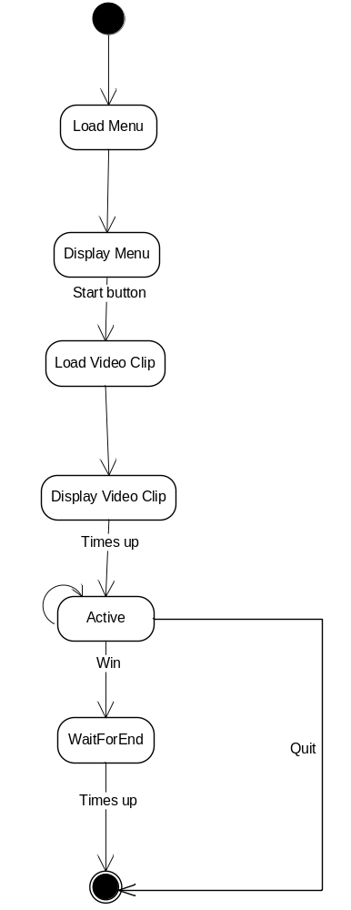

คำอธิบาย
Load Menu
เมื่อเริ่มต้นโปรแกรมจะเข้าสู่ state load menu เพื่อทำการโหลดค่าต่างๆที่จำเป็น ในการแสดงผลเมนู
Display Menu
เมื่อโหลดเมนูสำเร็จจึงให้ render ออกมาให้ผู้ใช้เลือก
Load Video Clip
เมื่อผู้ใช้เลือกเมนู play โดยการกดปุ่มสตาร์ทจึงเริ่มต้นโหลดวิดีโอคลิปสอนการขับขี่
Display Video Clip
แสดงการขับขี่จนจบตามเวลาที่กำหนด
Active
Render ฉาก และรับอินพุตจากผู้ใช้ เป็นสเตจการสอบขับขี่จะสามารถสอบไปได้เรื่อยๆจนกว่าจะผ่านการทดสอบหรือกดปุ่มออกจากโปรแกรม
WaitforEnd
เมื่อผู้ขับขี่สามารถผ่านการทดสอบ ก็ให้เล่นเพลงสักครู่และแสดงผลการทดสอบเป็นการจบการทดสอบ

